**5η κινητικότητα «Creativity in a Digital World» - 07/04/ - 11/04/2025, Πειραιάς**

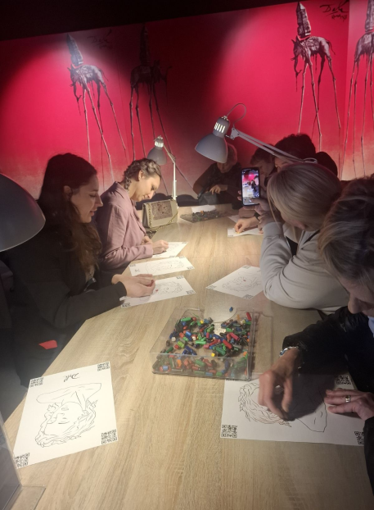 Από τις 7 έως τις 11 Απριλίου 2025 πραγματοποιήθηκε στον Πειραιά το ευρωπαϊκό σεμινάριο με τίτλο **"Creativity in a Digital World"**. Σε αυτό η σχολική μας μονάδα εκπροσωπήθηκε από τη συνάδελφο Δέσποινα Ονησιφόρου. Κατά τη διάρκεια του σεμιναρίου δόθηκε η ευκαιρία στους συμμετέχοντες να εξερευνήσουν νέους τρόπους ενίσχυσης της δημιουργικότητας στην εκπαίδευση μέσω ψηφιακών εργαλείων και να εμπλουτίσουν τις παιδαγωγικές τους προσεγγίσεις.

Στο σεμινάριο συζητήθηκε εκτενώς ο **ρόλος** **της δημιουργικότητας** στην ψηφιακή εποχή, οι παράγοντες που την επηρεάζουν και την ενισχύουν, καθώς και η τεράστια σημασία της στην εκπαίδευση και την κοινωνία.

Ιδιαίτερη έμφαση δόθηκε στην **ψηφιακή αφήγηση** και στην πρακτική εφαρμογή διαφόρων ψηφιακών εργαλείων. Τονίστηκε η δωρεάν **προσβασιμότητα** αυτών των διαδικτυακών εργαλείων, αναλύοντας τις εκπαιδευτικές τους εφαρμογές, όπως η δημιουργία οπτικών εφέ και η εικονογράφηση εννοιών. Η καλλιέργεια της δημιουργικότητας των μαθητών στον ψηφιακό κόσμο αναδείχθηκε ως πρωταρχικής σημασίας στόχος.

Ένα ιδιαίτερα ενδιαφέρον κομμάτι του σεμιναρίου ήταν το "ταξίδι στον χρόνο του διαδικτύου" μέσω του **Internet Archive**, μιας μη κερδοσκοπικής βιβλιοθήκης εκατομμυρίων ελεύθερων ψηφιακών πόρων, όπως κειμένων, ταινιών, λογισμικού και ιστοσελίδων για ενίσχυση του εκπαιδευτικού έργου.

Επιπλέον, παρουσιάστηκαν προγράμματα όπως το **Deepdream Generator** και το **Creator.hightcafe.studio**, τα οποία επιτρέπουν τη δημιουργία κινούμενων εικόνων. Δόθηκε έμφαση στην πρόσβαση αυτών των εργαλείων και στους τρόπους εκπαιδευτικής τους εφαρμογής. Η συζήτηση επεκτάθηκε και στις **γεννήτριες εικόνων AI** και πώς αυτές μπορούν να χρησιμοποιηθούν ως βάσεις για τη δημιουργία κινούμενων εικόνων, συνδέοντας την τεχνητή νοημοσύνη με τη δημιουργική διαδικασία.

Συνολικά, το πρόγραμμα "Creativity in a Digital World" ήταν εξαιρετικά διαφωτιστικό και πρακτικό. Οι συμμετέχοντες αποκόμισαν πολύτιμες γνώσεις και εργαλεία που εύκολα μπορούν να ενσωματωθούν στην εκπαιδευτική πρακτική. Η κατανόηση της φύσης της δημιουργικότητας στην ψηφιακή εποχή και η εξοικείωση με τα σύγχρονα ψηφιακά μέσα είναι πλέον απαραίτητες για την αποτελεσματική διδασκαλία και την προετοιμασία των μαθητών μας για το μέλλον.